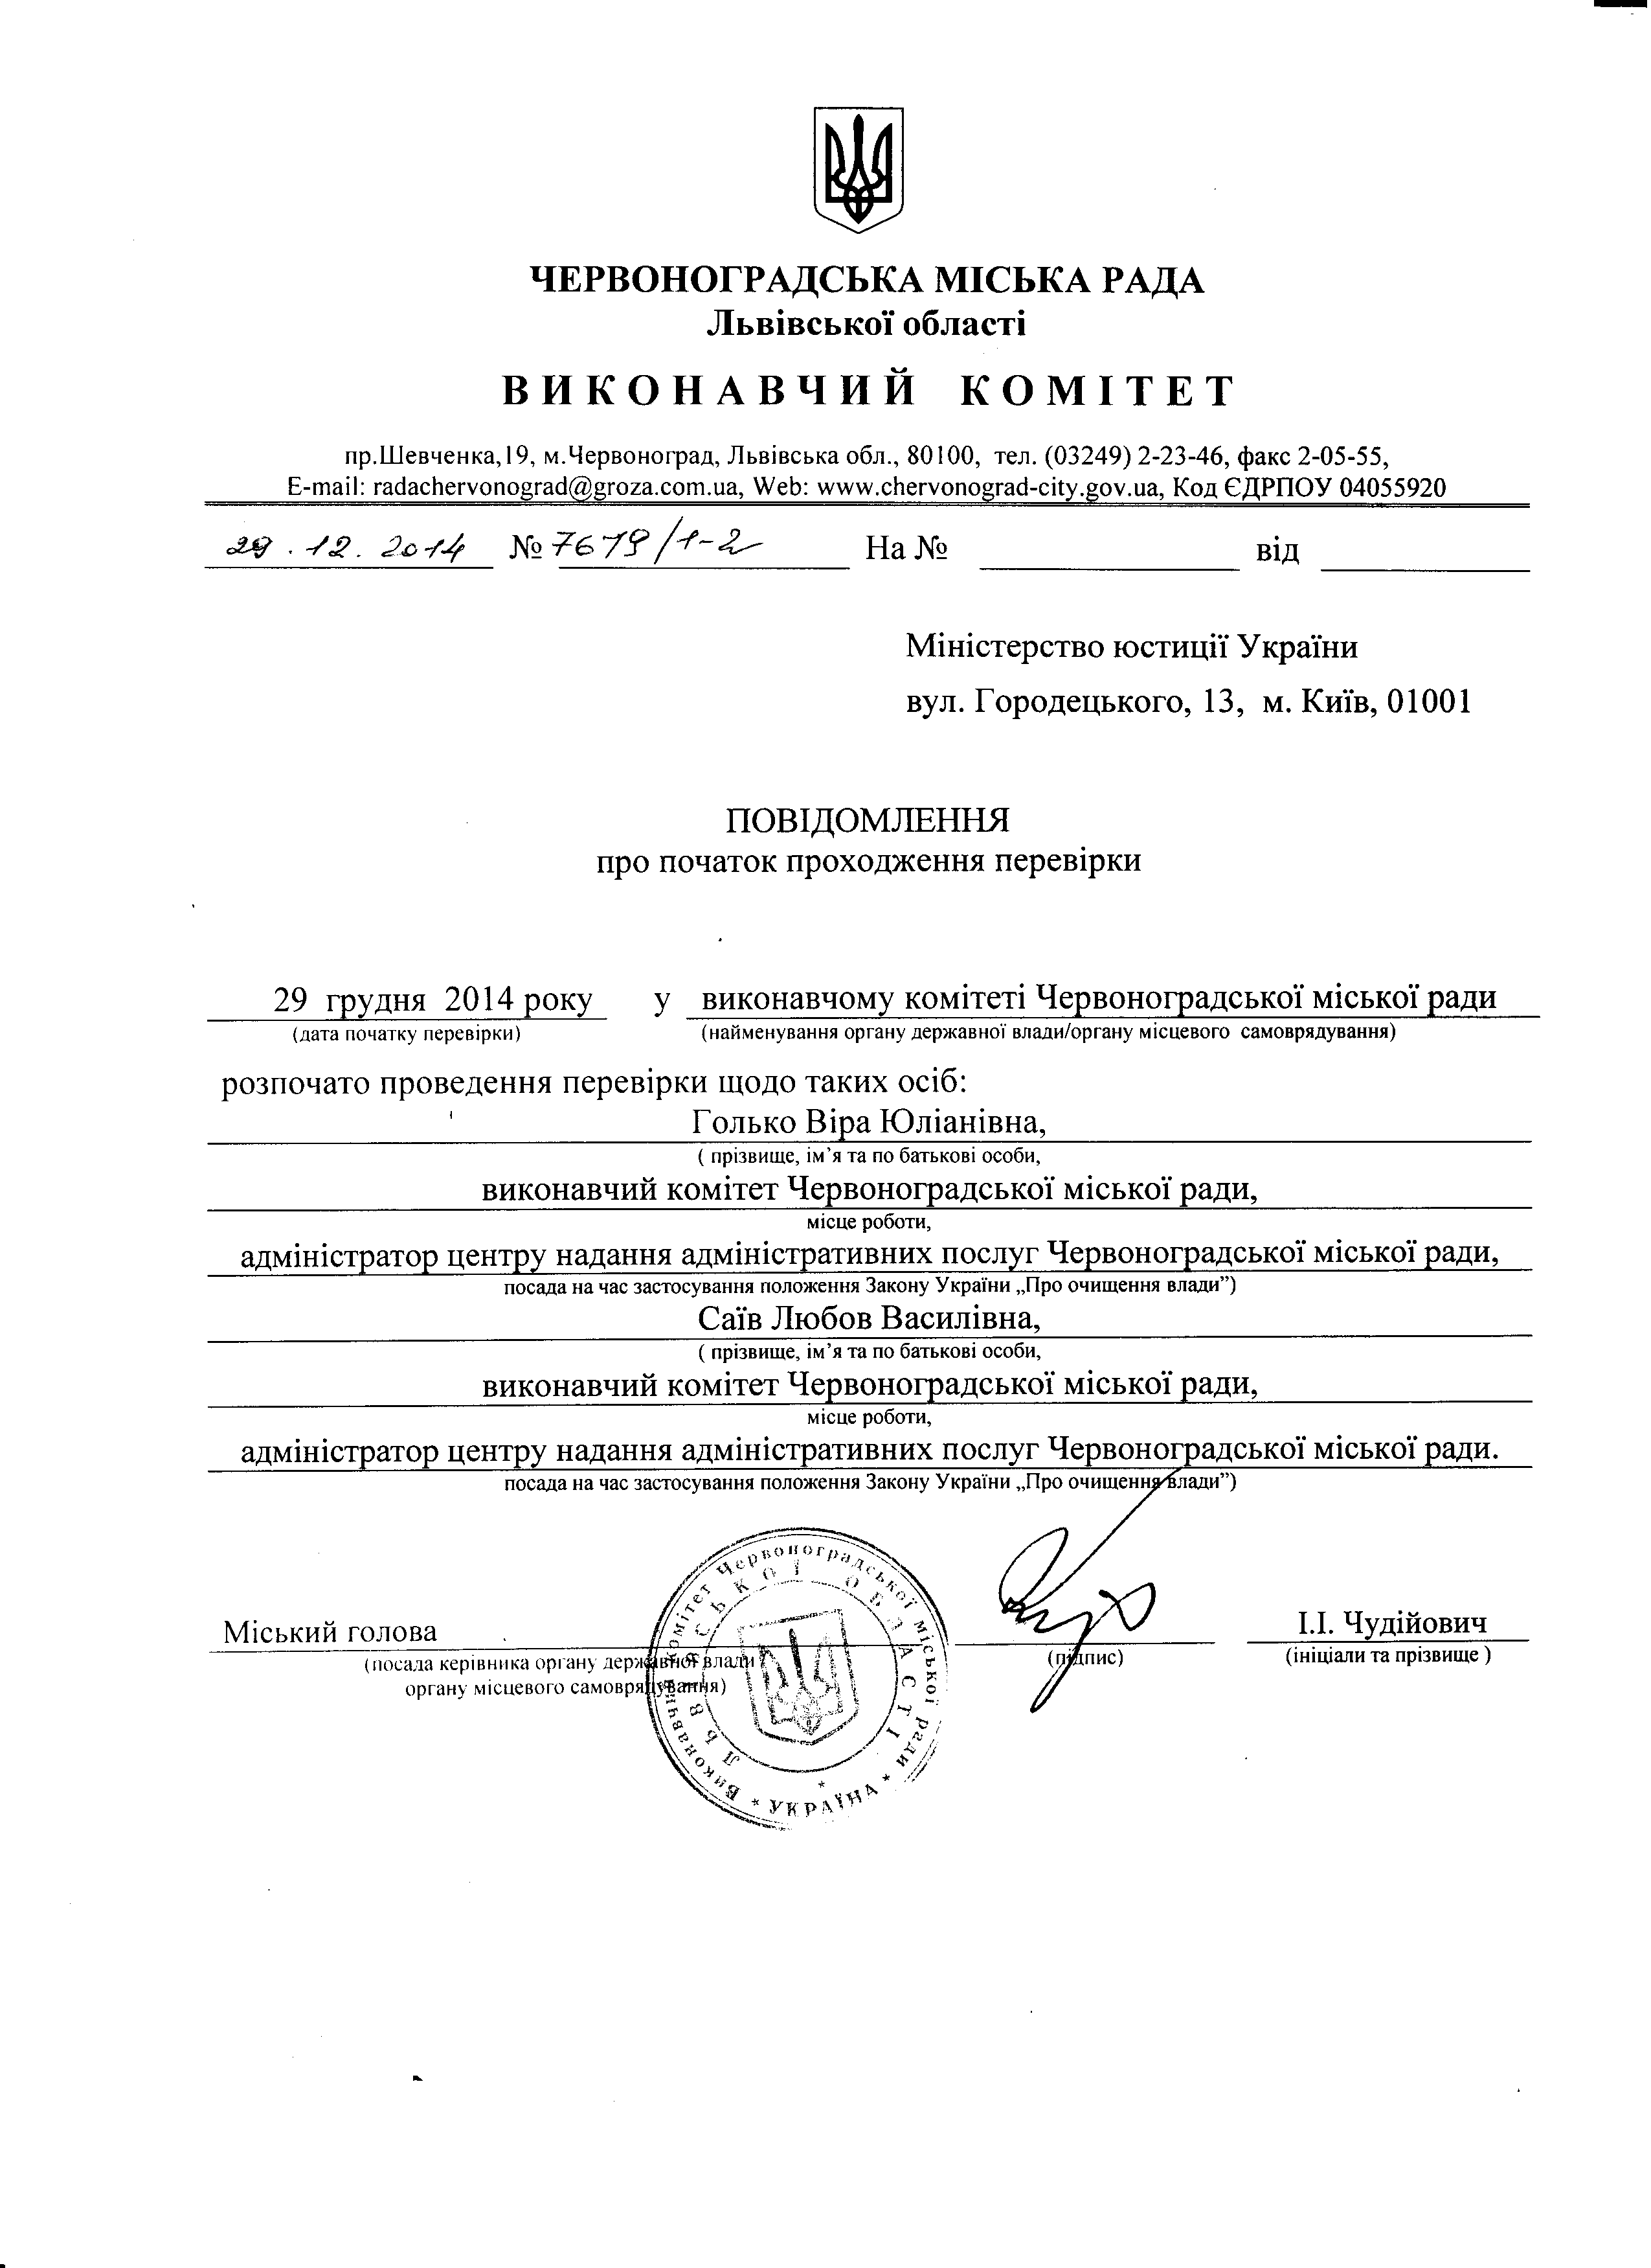

Інформація про результати проведення перевірки
Саїв Любові Василівни

Відповідно до пунктів 1 і 2 частини п’ятої статті 5 Закону України „Про очищення влади” та Порядку проведення перевірки достовірності відомостей щодо застосування заборон, передбачених частинами третьою і четвертою статті 1 Закону України „Про очищення влади”, затвердженого постановою Кабінету Міністрів України від 16 жовтня 2014 року № 563 зі змінами, виконавчим комітетом Червоноградської міської ради проведено перевірку достовірності відомостей щодо застосування заборон, передбачених частинами третьою і четвертою статті 1 Закону України „Про очищення влади”, щодо Саїв Любові Василівни, адміністратора центру надання адміністративних послуг Червоноградської міської ради.
За результатами проведеної перевірки встановлено, що до Саїв Любові Василівни не застосовуються заборони, визначені частинами третьою і четвертою статті 1 Закону України „Про очищення влади”.

